
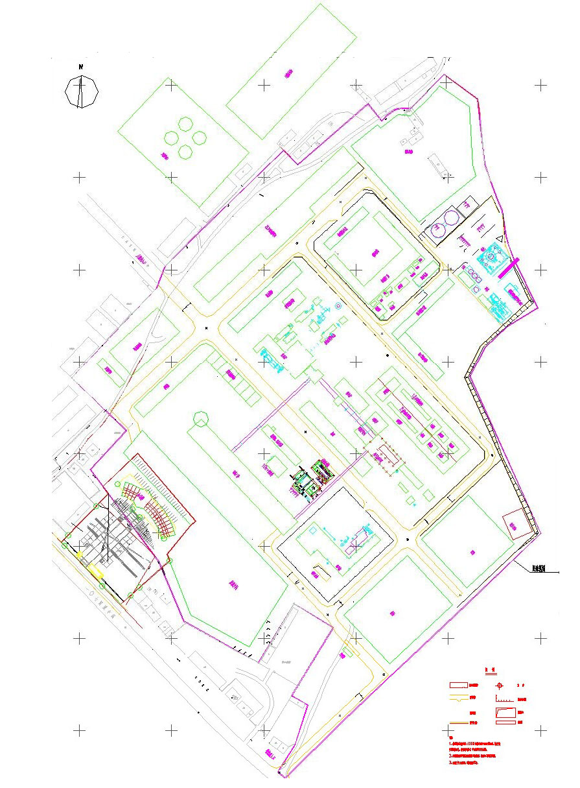

污酸渣场

天然气站

原料库
硫酸罐区
污水站

泵房、
变电所
软水站

渣场

渣场

贵冶车间
电铅车间

危废堆场

粗铅车间

氧气站
原料库

办公楼

洗袋车间

冰铜渣
辅料堆场
锑品车间
回用水池
水池
制酸工段
图例
灭火器
消防栓
防毒面具
应急池

附图6 企业应急物资分布示意图

